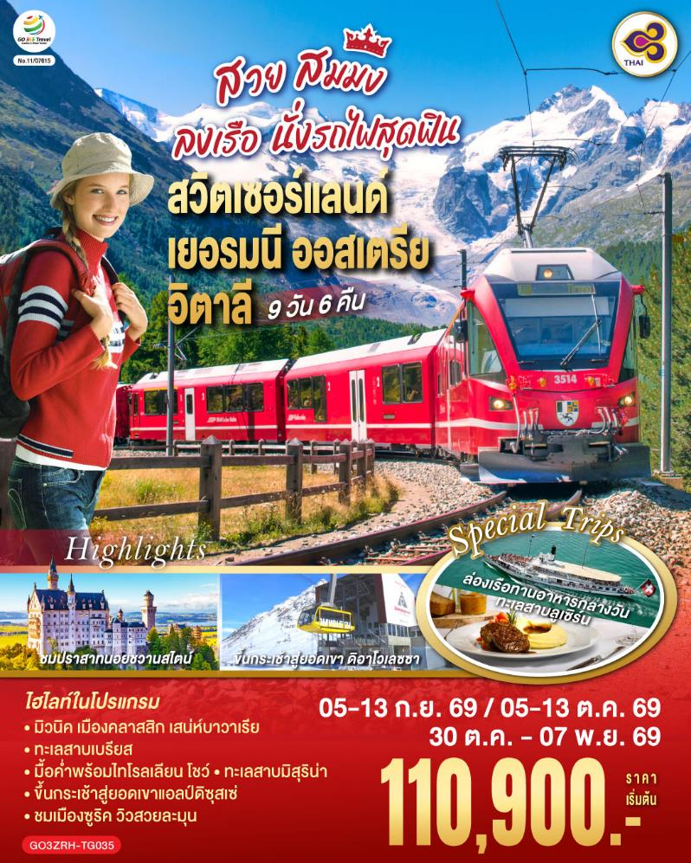

สวย สมมง ลงเรือนั่งรถไฟสุดฟิน
สวิตเซอร์แลนด์ - เยอรมนี - ออสเตรีย - อิตาลี

9 วัน 6 คืน โดยสายการบินไทย (TG)

 | โปรแกรมการเดินทาง | เช้า | เที่ยง | ค่ำ | โรงแรมที่พัก
1 | สนามบินสุวรรณภูมิ | - | - | ✈ | -
2 | สนามบินซูริค – วาดุซ - ลินเดา – มิวนิค - จัตุรัสมาเรียนพลาสท์ | ✈ |  |  | Tulip Inn Muenchen messe หรือเทียบเท่า
3 | มิวนิค – ปราสาทนอยชวานสไตน์ – อินส์บรูก – หลังคาทองคำ - มื้อค่ำพร้อมไทโรลเลียน โชว์ |  |  |  | Innsbruck Hotel หรือ เทียบเท่า
4 | อินส์บรูก - อุทยานแห่งชาติโดโลไมท์ - ทะเลสาบเบรียส - ทะเลสาบมิสุริน่า – ซานตามาดดาเลน่า – หมู่บ้านคอร์ทินา ดัมเปซโซ - คาลัลโซ ดิ คาโดเร |  |  |  | Hotel Ferrovia snc หรือ เทียบเท่า หรือเมืองข้างเคียง
5 | คาลัลโซ ดิ คาโดเร – กระเช้าสู่ยอดเขาแอลป์ดิซุสเซ่ - ทะเลสาบคาเรซซา – เวโรน่า - เบรสเซีย |  |  |  | Hotel Igea หรือเทียบเท่า
6 | เบรสเซีย – ทิราโน่ - Bernina Regional Train – ขึ้นกระเช้าสู่ยอดเขา ดิอาโวเลซซา - เซ้นต์ มอริทซ์ - ซูริค |  |  |  | Harry Home Zurich Limmattal หรือเทียบเท่า
7 | ซูริค - ลูเซิร์น – สิงโตหินแกะสลัก – สะพานไม้ชาเปล - ล่องเรือทานอาหารกลางวันทะเลสาบลูเซิร์น - ซุก - หอนาฬิกาเมืองซุก - ซูริค – โบสถ์ฟรอมุนสเตอร์ - จัตุรัสปาราเดพลาทซ์ |  |  |  | Harry Home Zurich Limmattal หรือเทียบเท่า
8 | สนามบินซูริค |  | ✈ | ✈
9 | กรุงเทพฯ | ✈ | - | -

กําหนดวันเดินทาง | ผู้ใหญ่พัก 2-3 ท่าน ท่านละ | พักเดี่ยว เพิ่มท่านละ | ราคาทัวร์กรณีมีตั๋วเครื่องบินแล้ว (Join Land) | ราคาเด็กอายุไม่เกิน 11 ขวบ พักกับผู้ใหญ่ 2 ท่าน (ไม่เสริมเตียง)
5-13 ก.ย.69 | 110,900.- | 13,900.- | 78,900.- | 100,900.-
5-13 ต.ค.69 | 111,900.- | 13,900.- | 78,900.- | 101,900.-
30 ต.ค.-7 พ.ย. 69 | 111,900.- | 13,900.- | 78,900.- | 101,900.-
ที่นั่งตั๋วชั้นธุรกิจ (Business class) เบื้องต้นชำระเพิ่มประมาณ 90,000 บาท ขึ้นไป
(ราคาตั๋วมีการเปลี่ยนแปลงกรุณาเช็คราคาและที่นั่งกับเจ้าหน้าที่ก่อน)
10 ท่านขึ้นไป พร้อมออกเดินทาง มีหัวหน้าทัวร์ดูแล
ราคาทัวร์ข้างต้นยังไม่รวมค่าทิปมัคคุเทศก์ท้องถิ่นและคนขับรถรวม 15 ยูโร/ท่าน/ทริป
ราคาทัวร์ข้างต้นยังไม่รวมค่าทิปหัวหน้าทัวร์ที่ดูแลคณะจากเมืองไทย 27 ยูโร/ท่าน/ทริป

วันที่หนึ่ง | สนามบินสุวรรณภูมิ
21.30 น. | คณะพร้อมกัน ณ สนามบินสุวรรณภูมิ อาคารผู้โดยสารระหว่างประเทศ ชั้น 4 สายการบิน การบินไทย (THAI Airways) เจ้าหน้าที่คอยต้อนรับและอำนวยความสะดวก
วันที่สอง | สนามบินซูริค – วาดุซ - ลินเดา - ท่าเรือลินเดา – มิวนิค – จัตุรัสมาเรียนพลาสท์
01.05 น. | ออกเดินทางสู่จากสนามบินสุวรรณภูมิ โดยสายการบินไทย Thai Airways เที่ยวบินที่ TG 970
07.50 น. | ถึงสนามบินซูริค ประเทศสวิตเซอร์แลนด์ (เวลาท้องถิ่นช้ากว่าประเทศไทย 5 ชั่วโมง และจะเปลี่ยนเป็นเวลาช้ากว่าประเทศไทย 6 ชั่วโมง วันที่ 25 ตุลาคม 2569) ผ่านขั้นตอนการตรวจคนเข้าเมืองและศุลกากร นำท่านเดินทางสู่ เมืองวาดุซ (Vaduz) เป็นเมืองหลวงของประเทศลิกเทนสไตน์ (Liechtenstein) เมืองตั้งอยู่ริมแม่น้ำไรน์ มีปราสาทวาดุซ (Vaduz Castle) ปราสาทที่ตั้งอยู่บนยอดเขาสูงชันในย่านใจกลางเมือง โดยปราสาทแห่งนี้ยังเป็นที่พักของพระบรมวงศานุวงศ์แห่งลิคทนสไตน์ตั้งแต่อดีตจนถึงปัจจุบัน ตัวปราสาทนั้นสร้างดั้งแต่สมัยศตวรรษที่ 12 ก่อนที่จะมีการบูรณะและต่อเดิมในปีค.ศ. 1904 นำท่านเข้าสู่ร้าน Huber ร้านนาฬิกาและเครื่องประดับชื่อดัง แหล่งรวมนาฬิกาชั้นนำมากมายและเยกได้ว่ามียี่ห้อชั้นนำครบมากที่สุดแห่งหนึ่งเลยทีเดียว อาทิ เช่น Patak Philippe, Rolex, Panerai , Omega, Brequets, IWC, Cartier, Piaget, Chopard ,Tag Heuer, Hublot, Vacheron Constantin, Audemars Piguet, Breitling, Longines, Jaeger-LeCoultre, Blancpain, Chanel, Hermes, Bvlgari, Rado, Tissot, Swatch ฯลฯ
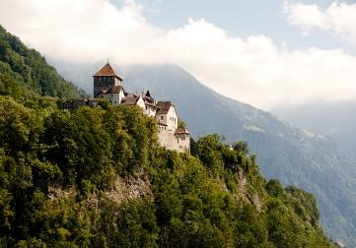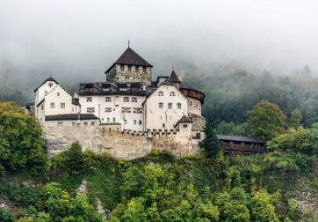
กลางวัน | รับประทานอาหารกลางวัน ณ ภัตตาคารอาหารพื้นเมือง
บ่าย | จากนั้นนำท่านเดินทางสู่เมืองลินเดา (Lindau) เมืองท่องเที่ยวที่มีเสน่ห์ ตั้งอยู่บนเกาะและชายฝั่งทางตะวันออกของ ทะเลสาบคอนสแตนซ์ (Lake Constance) หรือที่คนท้องถิ่นเรียกว่า โบเดินเซ (Bodensee) ในรัฐบาวาเรีย ประเทศเยอรมนี เมืองนี้ขึ้นชื่อเรื่องทัศนียภาพที่สวยงามจนได้ฉายาว่า "เวนิสน้อยแห่งทะเลสาบคอนสแตนซ์" เนื่องจากมีพื้นที่ส่วนเมืองเก่าตั้งอยู่บนเกาะขนาดเล็กที่เชื่อมต่อกับแผ่นดินใหญ่ด้วยสะพานและทางรถไฟ ชมท่าเรือลินเดา (Lindau Harbor) เป็นแลนด์มาร์คที่โดดเด่นที่สุด ประกอบด้วย รูปปั้นสิงโตบาวาเรีย สูง 6 เมตร ตั้งตระหง่านคู่กับประภาคารใหม่ (New Lighthouse) ซึ่งถือเป็นจุดชมวิวที่มองเห็นทะเลสาบและเทือกเขาแอลป์ได้รอบทิศ ชมย่านเมืองเก่า (Altstadt) เต็มไปด้วยอาคารสไตล์ยุคกลางและทางเดินแคบๆ ที่มีเสน่ห์ โดยมีถนนสายหลักคือ แม็กซิมิเลียนสตราเซอ (Maximilianstraße) ซึ่งเป็นย่านร้านค้า ร้านอาหาร และบ้านเรือนที่มีภาพเขียนสีบนฝาผนัง แวะถ่ายรูปกับศาลาว่าการเก่า (Altes Rathaus) อาคารที่มีความสวยงามทางสถาปัตยกรรมพร้อมภาพเขียนสีสันสดใสที่เล่าเรื่องราวประวัติศาสตร์ของเมือง
 | นำท่านเดินทางสู่เมืองมิวนิค (Munich) อยู่ทางใต้ของประเทศเยอรมนี และเป็นเมืองหลวงของรัฐบาวาเรีย ยังเป็นเมืองที่ใหญ่เป็นอันดับสามของประเทศ (รองจากเบอร์ลินและฮัมบูร์ก) และเป็นหนึ่งในเมืองมั่งคั่งที่สุดของยุโรป ซึ่งมีพรมแดนติดเทือกเขาแอลป์ โดยรัฐบาวาเรียเคยเป็นรัฐอิสระปกครองด้วยกษัตริย์มาก่อน ก่อนที่จะผนวกเข้าเป็นส่วนหนึ่งของประเทศเยอรมนี จึงมีเอกลักษณ์ทางวัฒนธรรมเป็นของตัวเอง ทั้งด้านศิลปวัฒนธรรม และอาหารอันเลื่องชื่อ ซึ่งได้แก่ ไส้กรอกเยอรมัน ขาหมูทอด เพรทเซล และเบียร์ จากนั้นนำชมจัตุรัสมาเรียนพลาสท์ (Marienplatz) ถือว่าเป็นจุดเริ่มต้นของประวัติศาสตร์และธุรกิจของนครมิวนิค บริเวณนี้เป็นที่ตั้งของศาลาว่าการเมืองที่มีรูปแบบสถาปัตยกรรมแบบโกธิคที่งดงามซึ่งสร้างขึ้นในช่วงปลายคริสต์ศตวรรษที่ 19 ใช้เวลาสร้างถึง 42 ปี มีหอระฆังสูง 85 เมตร ซึ่งจะมีนักท่องเที่ยวรอคอยเฝ้าชมตุ๊กตาไขลานที่จะออกมาเต้นรำ เมื่อนาฬิกาตีบอกเวลา 11.00 น. และ 17.00 น. อิสระท่านเลือกซื้อสินค้าแบรนด์เนม และของฝากตามอัธยาศัย
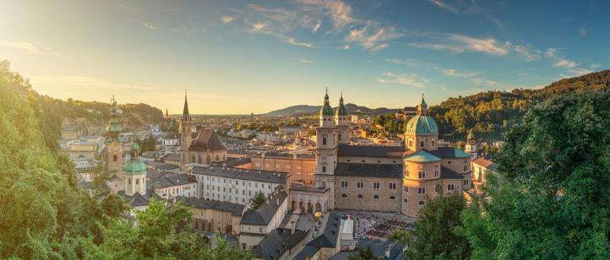
ค่ำ | รับประทานอาหารค่ำ ณ ภัตตาคารอาหารจีน
ที่พัก | นำท่านเข้าสู่ที่พัก Tulip Inn Muenchen messe หรือเทียบเท่า
วันที่สาม | มิวนิค – ปราสาทนอยชวานสไตน์ – อินส์บรูก – หลังคาทองคำ - มื้อค่ำพร้อมไทโรลเลียน โชว์
เช้า | รับประทานอาหารเช้า ณ ห้องอาหารโรงแรม
 | นำท่านเดินทางสู่เมืองโฮเฮนชวานเกา (Hohenschwangau) เมืองเล็กๆที่สวยงามบริเวณเขตชายแดนของประเทศเยอรมนีและออสเตรีย จากนั้นเดินทางขึ้นปราสาทเพื่อเข้าชมความสวยงามของปราสาทนอยชวานสไตน์ (Neuschwanstein Castle) นำชมต้นแบบของปราสาทเจ้าหญิงนิทราในดิสนีย์แลนด์ ซึ่งปราสาทนอยชวานสไตน์ ตั้งตระหง่านอยู่บนยอดเขาดุจปราสาทในเทพนิยาย ซึ่งเป็นปราสาทของพระเจ้าลุดวิคที่ 2 หรือ เจ้าชายหงส์ขาว ชมความวิจิตรพิสดารของห้องต่างๆ ที่ได้รับการตกแต่งอย่างงดงามด้วยการออกแบบของริชาร์ด ว้ากเนอร์ ซึ่งเป็นนักประพันธ์เพลงที่ทรงโปรดปรานยิ่ง *** หากคณะไม่สามารถเข้าชมปราสาทนอยชวานสไตน์ได้ ทางบริษัทขอสงวนสิทธิ์คืนเงินหน้างานท่านละ 13 ยูโร และถ่ายรูปด้านนอกกับปราสาทนอยชวานสไตน์ เป็นการทดแทน ***
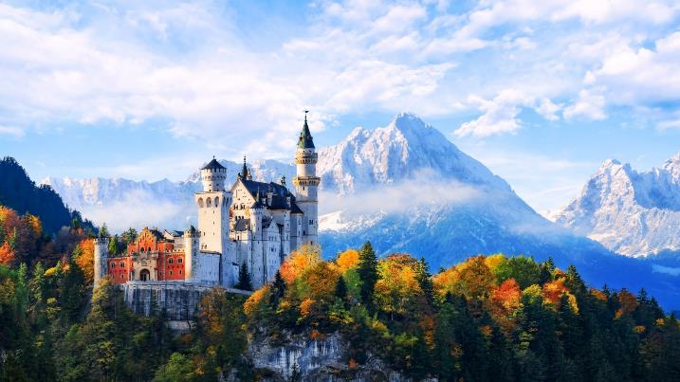
กลางวัน | รับประทานอาหารกลางวัน ณ ภัตตาคารพื้นเมือง
บ่าย | นำท่านเดินทางสู่เมืองอินส์บรูค (Innsbruck) เมืองหลวงของแคว้นทีโรล เมืองเอกด้านการท่องเที่ยวของประเทศออสเตรียตั้งอยู่ริมฝั่งแม่น้ำอิน ซึ่งคำว่าอินส์บรูคนั้น แปลว่า สะพานแห่งแม่น้ำอิน มีลักษณะแคบๆ แทรกตัวอยู่ระหว่างเทือกเขาแอลป์ (ใช้เวลาเดินทางประมาณ 2 ชั่วโมง) นำท่านเข้าสู่เขตเมืองเก่า ประกอบไปด้วยร้านค้าต่างๆ มากมาย อาทิ ร้านขายของที่ระลึก ร้านสินค้าแบรนด์เนมและขนมต่างๆ รวมถึงงานศิลปะตกแต่งผนัง และเป็นที่ตั้งของ เสาหินเซ้นต์แอนนา (St. Anne's Column) สัญลักษณ์แห่งความภาคภูมิใจของชาวทิโรล โดยสร้างขึ้นเพื่อเป็นอนุสรณ์แห่งชัยชนะของชาวแคว้นทิโรลที่มีต่อกองทัพบาวาเรียนและฝรั่งเศส ผู้ออกแบบอนุสาวรีย์นี้คือสถาปนิกชาวอิตาลี โดยอนุสาวรีย์นี้ได้รับการให้พรอย่างเป็นทางการแล้ว ซึ่งเฉลิมฉลองแก่ นักบุญแอนนา ฐานของอนุสาวรีย์มีรูปปั้นเทพ 4 องค์ คือ เซ้นต์แอนนา, เซ้นต์จอร์จ, เซ้นต์แคสเซียน, เซ้นต์วิกัส และบนยอดเสาคือพระแม่มารี ชมหลังคาทองคำ (Golden Roof) สัญลักษณ์สำคัญของเมืองอินส์บรูค ซึ่งตั้งอยู่ในเขตเมืองเก่า สร้างขึ้นโดยจักรพรรดิ Friedrich ที่ 4 ในช่วงต้นศตวรรษที่ 15 สำหรับเป็นที่ประทับของผู้ปกครองแคว้นทิโรล พร้อมพาท่านถ่ายรูปกับ ตึกแถวสีลูกกวาดหลากสีตั้งเรียงรายอยู่ริมแม่น้ำอินน์ตามแนวถนน โดยมีแนวเทือกเขาสูงเป็นฉากหลังที่สวยงามน่าประทับใจ เรียกได้ว่าเป็นแลนด์มาร์คถ่ายรูปแห่งหนึ่งของนครอินส์บรูคเลยทีเดียว
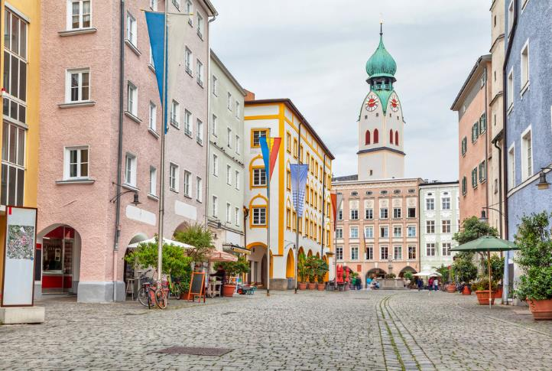
ค่ำ | รับประทานอาหารค่ำ ณ ภัตตาคารพื้นเมือง พร้อมสัมผัสการแสดงดนตรีพื้นเมืองไทโรลเลียน (Tyrolean Show) การเต้นรำพื้นเมือง, และการเล่นดนตรีอัลไพน์ เป็นการแสดงวัฒนธรรมที่เป็นการเต้นรำที่สนุกสนาน
ที่พัก | นำท่านเข้าสู่ที่พัก Innsbruck Hotel หรือเทียบเท่า
วันที่สี่ | อินส์บรูก - อุทยานแห่งชาติโดโลไมท์ - ทะเลสาบเบรียส - ทะเลสาบมิสุริน่า – ซานตามาดดาเลน่า – หมู่บ้านคอร์ทินา ดัมเปซโซ - คาลัลโซ ดิ คาโดเร
เช้า | รับประทานอาหารเช้า ณ ห้องอาหารโรงแรม
 | นำท่านเดินทางสู่เขตอุทยานเทือกเขาโดโลไมท์ (Dolomites) ซึ่งได้รับการยกย่องให้เป็นเทือกเขาที่สวยที่สุดแห่งหนึ่งของโลก มีสภาพภูมิประเทศที่มียอดเขาสูง ทรวงสวยแปลกตาและมีหุบเขาหลายแห่งแวดล้อมด้วยทัศนียภาพงดงาม และได้รับการประกาศให้เป็นมรดกโลก เรียกได้ว่าเป็นปลายทางของผู้รักธรรมชาติ
 | นำท่านเดินทางสู่ “หมู่บ้านซานตา แมดดาเลนา” (Santa Maddalena) เป็นหมู่บ้านที่ตั้งอยู่ในจังหวัดเบลูโน โดยคำว่า Santa Maddalena หรือ St. Magdalena ในภาษาเยอรมัน คือหมู่บ้านวิวสวรรค์กลางพื้นที่หุบเขาในชุมชน Val di Funes หมู่บ้านที่ตั้งอยู่บริเวณเชิงเขาที่ตั้งอยู่ใต้เงาของเทือกเขาโดโลไมท์ ถือว่าเป็นหมู่บ้านขนาดเล็กแต่มีทัศนียภาพที่งดงามแบบอลังการพร้อมสูดอากาศอันแสนบริสุทธิ์
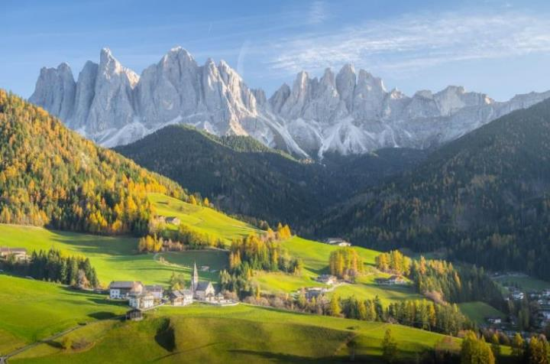
กลางวัน | รับประทานอาหารกลางวัน ณ ภัตตาคารอาหารพื้นเมือง
บ่าย | นำท่านเดินทางสู่ทะเลสาบเบรียส (Lake Braies) ทะเลสาบที่ได้ขึ้นชื่อว่าไข่มุกแห่งโดโลไมต์ ตั้งอยู่ในหุบเขาโดโลไมต์ โดดเด่นด้วยน้ำสีเขียวมรกตใสราวกับกระจกที่สะท้อนเงาของยอดเขา
 | จากนั้นนำท่านเดินทางสู่ทะเลสาบมิสุริน่า (Misurina Lake) ทะเลสาบสีเขียวมรกตที่รายล้อมไปด้วยป่าสนแห่งเทือกเขาแอลป์ในระดับความสูง 1,754 เมตรเหนือระดับน้ำทะเล ที่นี่เป็นทะเลสาบที่ถูกถ่ายรูปมากที่สุดแห่งหนึ่งในแถบ Dolomite นี้เลย เนื่องด้วยความสวยงามของทะเลสาบ บางเวลาน้ำนิ่งราวกระจกเงาใส ที่นักท่องเที่ยวจะแวะเวียนมา อิสระท่านให้ถ่ายภาพความงดงามของทะเลสาบจนเต็มอิ่ม
 | จากนั้นเดินทางสู่หมู่บ้านคอร์ทินา ดัมเปซโซ (Cortina d'Ampezzo) ได้ชื่อว่าเป็น "ราชินีแห่งเทือกเขาโดโลไมต์" (Queen of the Dolomites) ตั้งอยู่ในแคว้นเวเนโต ประเทศอิตาลี เมืองนี้เป็นศูนย์กลางของกิจกรรมกลางแจ้งระดับโลก ทั้งสกีในฤดูหนาวและการเดินป่าในฤดูร้อน
ค่ำ | รับประทานอาหารค่ำ ณ ภัตตาคารอาหารพื้นเมือง
ที่พัก | นำท่านเข้าสู่ที่พัก Hotel Ferrovia snc หรือเทียบเท่า หรือเมืองข้างเคียง
วันที่ห้า | คาลัลโซ ดิ คาโดเร – กระเช้าสู่ยอดเขาแอลป์ดิซุสเซ่ - ทะเลสาบคาเรซซา – เวโรน่า - เบรสเซีย
เช้า | รับประทานอาหารเช้า ณ ห้องอาหารของโรงแรม
 | นำท่านเดินทางเข้าสู่สถานีกระเช้าเพื่อนำท่านขึ้นกระเช้า (Cable Car) สู่เนินเขาแอลป์ ดิ ซุสเซ่ (Alpe di Siusi) นำท่านชมวิวทิวทัศน์บนทุ่งหญ้าราบเลียบบนภูเขา ที่ได้ขึ้นชื่อว่า “กว้างใหญ่ที่สุดในยุโรป” ด้วยพื้นที่อันกว้างใหญ่กว่า 56 ตารางกิโลเมตร ให้ท่านได้สัมผัสความมหัศจรรย์ของทิวทัศน์มุมสูงของเทือกเขาโดโลไมท์ ที่มีทัศนียภาพที่งดงามราวกับภาพวาด ด้วยทุ่งหญ้าสีเขียวขจีที่สลับซับซ้อนเป็นเนินเขาน้อยใหญ่ โดยมีฉากหลังที่โดดเด่นสะดุดตาอย่างยอดเขา Sassolungo, Sasso Piatto และภูเขา Schlern ที่มีรูปร่างเป็นเอกลักษณ์ตัดกับเส้นขอบฟ้า ยังได้รับการขึ้นทะเบียนให้เป็นมรดกโลกจากองค์การยูเนสโก (UNESCO) ตั้งแต่ปี ค.ศ.2009 ในช่วงฤดูร้อนที่นี่จะเต็มไปด้วยดอกไม้ป่านานาพรรณที่บานสะพรั่ง เหมาะแก่นักเดินป่าและนักปั่นจักรยานเสือภูเขาที่จะมาสัมผัสอากาศบริสุทธิ์ผ่านเส้นทางธรรมชาติที่มีระยะทางรวมกันหลายร้อยกิโลเมตร ส่วนในฤดูหนาว พื้นที่แห่งนี้จะถูกปกคลุมด้วยหิมะขาวโพลนจนกลายเป็นสวรรค์ของเหล่านักสกีและนักเล่นสโนว์บอร์ด
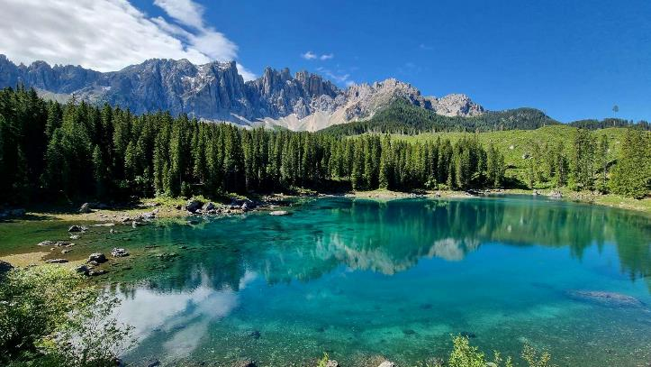
 | จากนั้นนำท่านเดินทางสู่ทะเลสาบคาเรซซา (Lake Carezza) ที่ได้ชื่อว่าเป็นหนึ่งในทะเลสาบที่สวยที่สุดในอุทยานโดโลไมท์ อิสระให้ท่านเดินเล่นและถ่ายรูปกับทะเลสาบที่งดงามตามอัธยาศัย
กลางวัน | รับประทานอาหารกลางวัน ณ ภัตตาคารอาหารพื้นเมือง
บ่าย | นำท่านเดินทางสู่เมืองเวโรน่า (Verona) เมืองใหญ่อันดับ 2 ของแคว้นเวเนโต้รองจากเวนิส เมืองเวโรน่ายังได้ขึ้นทะเบียนเป็นเมืองมรดกโลกทางวัฒนธรรมขององค์การยูเนสโกเมื่อปี ค.ศ. 2000 อีกทั้งวิลเลียม เชกสเปียร์ นักกวี และนักเขียนบทละครชาวอังกฤษผู้ได้รับการยกย่องว่าเป็นนักเขียนผู้ยิ่งใหญ่ของอังกฤษและของโลก เขายังใช้บรรยากาศ และเรื่องราวความรักของหนุ่มสาวสองตระกูลในเวโรน่าแต่งเป็นละครโศกนาฏกรรมขึ้นเมื่อปี ค.ศ. 1595 เรื่อง โรมิโอกับจูเลียต นำท่านเดินชมอาคารบ้านเรือนสีสดใสสวยงามภายในจัตุรัสกลางเมืองที่คึกครื้นมีชีวิตชีวา จากนั้นพาท่านถ่ายรูปกับโรงละครโรมันกลางแจ้ง (Verona Arena) ที่มีขนาดใหญ่เป็นอันดับ 3 ของโลก สร้างขึ้นเมื่อตั้งแต่สมัยศตวรรษที่ 1 โดยมีลักษณะเช่นเดียวกับโคลอสเซียมในกรุงโรมเพียงแต่มีขนาดเล็กกว่า ซึ่งปัจจุบันยังคงมีการเปิดแสดงโอเปร่าหรือคอนเสิร์ตกลางเเจ้งในสนามกีฬาอยู่เป็นประจำ
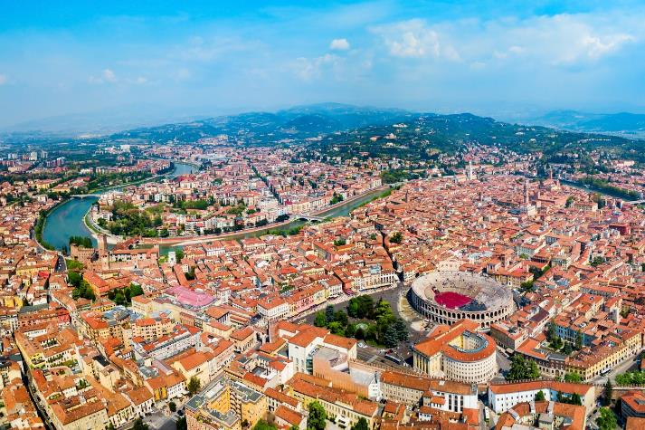
ค่ำ | รับประทานอาหารค่ำ ณ ภัตตาคารอาหารจีน
 | นำท่านเดินทางเข้าสู่ที่พักเมืองเบรสเซีย (Brescia)
ที่พัก | นำท่านเข้าสู่ที่พัก Hotel Igea หรือเทียบเท่า
วันที่หก | เบรสเซีย – ทิราโน่ - Bernina Regional Train – ขึ้นกระเช้าสู่ยอดเขา ดิอาโวเลซซา - เซ้นต์ มอริทซ์ - ซูริค
เช้า | รับประทานอาหารเช้า ณ ห้องอาหารของโรงแรม
 | นำท่านเดินทางสู่สถานีทิราโน่ (Tirano) เป็นสถานีรถไฟสำคัญในแคว้นลอมบาร์เดีย ประเทศอิตาลี ซึ่งเป็นจุดเชื่อมต่อพรมแดนที่โด่งดังที่สุดแห่งหนึ่งในยุโรป ความพิเศษของที่นี่คือมี 2 สถานีตั้งอยู่ติดกัน ในจัตุรัสเดียวกัน (Piazza delle Stazioni) ให้บริการรถไฟประเทศอิตาลีและประเทศสวิตเซอร์แลนด์ สถานีของรถไฟสายมรดกโลก Bernina Train อันสุดสวยงาม นำท่านโดยสารรถไฟ Bernina Regional Train (หรือรถไฟท้องถิ่นสายเบอร์นิน่า) ซึ่งเป็นเส้นทางมรดกโลกที่สวยที่สุดแห่งหนึ่ง สามารถเปิดหน้าต่างถ่ายรูปวิวได้โดยไม่มีกระจกสะท้อนได้วิวสวยๆ ชมชมวิวที่เต็มไปด้วยภูเขาสูงชัน ธารน้ำแข็ง และทุ่งหญ้าอัลไพน์ที่เขียวขจีในฤดูร้อน หรือหิมะขาวโพลนในฤดูหนาว ก่อนถึงสถานทีทิราโน่รถไฟจะวิ่งผ่านสะพานวนเป็นวงกลม (Spiral Viaduct) ที่เมือง Brusio เป็นจุดไฮไลท์ที่คนมักจะรอถ่ายภาพรถไฟที่โค้งผ่านสะพานหินกลางหุบเขา สู่สถานีดิอาโวเลซซา (Diavolezza) นำท่านนั่งกระเช้าสู่ ยอดเขาดิอาโวเลซซา (Diavolezza) ยอดเขาที่ถือเป็นไข่มุกเม็ดงามแห่งที่ราบสูงแองเกอดินแคว้น Graubünden แอ่งเทือกเขาบนความสูง 2,958 เมตรที่เป็นสกีรีสอร์ท ชมวิวความสวยงามของยอดเขาแอล์ปตะวันออก ที่มียอดเขาที่สวยงามอยู่รวมกันมากมาย เช่น ยอดเขาพิซ เบอร์นิน่า (Piz Bernina Peak), โครวาทส์ซ (Corvatsch)
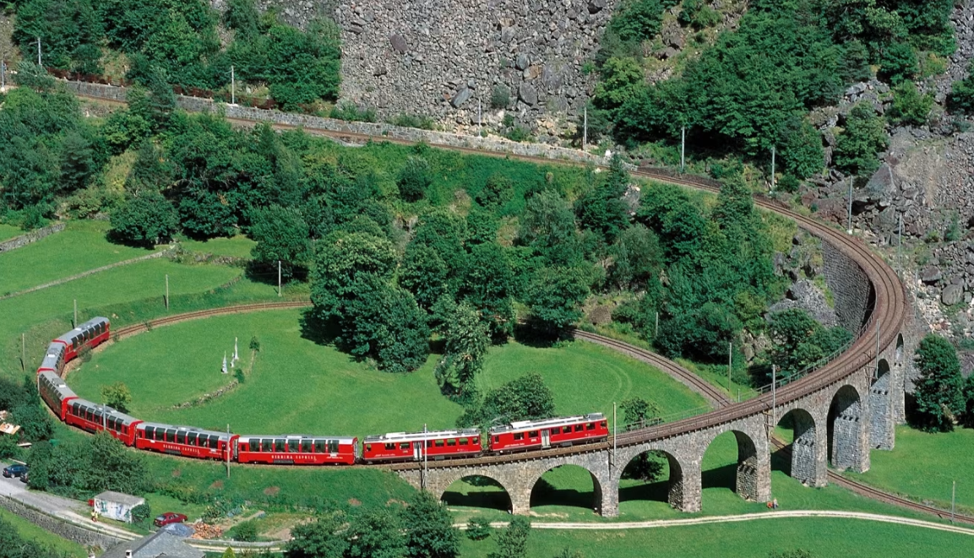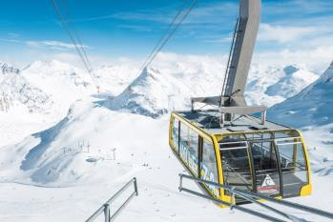
กลางวัน | รับประทานอาหารกลางวัน ณ ภัตตาคารอาหารบนยอดเขา (กะเพราหมูไข่ดาว)
บ่าย | นำท่านเดินทางสู่เมืองเซ้นต์ มอริทซ์ (St.Moritz) เมืองตากอากาศสุดหรูในรัฐเกราบึนเดิน (Graubünden) สวิตเซอร์แลนด์ ตั้งอยู่ในหุบเขาเอนกาดิน (Engadin) ที่ความสูงกว่า 1,800 เมตรเหนือระดับน้ำทะเล เมืองนี้คือสวรรค์ของกีฬาฤดูหนาวและเคยเป็นเจ้าภาพโอลิมปิกฤดูหนาวถึง 2 ครั้ง มีทะเลสาบขนาดใหญ่ที่เป็นจุดพักผ่อนหลัก ในฤดูหนาวน้ำจะกลายเป็นน้ำแข็งและใช้จัดกิจกรรมอย่างแข่งม้าบนน้ำแข็ง (White Turf) ส่วนฤดูร้อนจะเหมาะกับการเดินเล่นและพายเรือ พาท่านสู่ถนน Via Serlas เป็นถนนชอปปิ้งสินค้าแบรนด์เนมหรูที่ตั้งอยู่ในเมืองเซนต์มอริตซ์ ถนนเส้นนี้ได้รับการขนานนามว่าเป็น "เส้นทางสายหรูที่สูงที่สุดในโลก" และยังถูกเรียกว่าเป็นถนนแบรนด์เนมที่สั้นที่สุดแต่หรูหราที่สุดในเทือกเขาแอลป์ด้วยความยาวไม่ถึง 100 เมตร แหล่งรวมแบรนด์เนมระดับโลก ชั้นนำมากมาย เช่น Louis Vuitton, Dior, Gucci, Chanel, Cartier, Hermès และ Valentino
 | นำท่านเดินทางสู่เมืองซูริค (Zurich) เมืองที่ใหญ่ที่สุดในสวิตเซอร์แลนด์ และเป็นศูนย์กลางด้านเศรษฐกิจ การเงิน และวัฒนธรรมของประเทศ โดยมีชื่อเสียงในด้านคุณภาพ ชีวิตที่ดี และเป็นเมืองระดับโลกที่ผสมผสานประวัติศาสตร์อันยาวนานเข้ากับการพัฒนาสมัยใหม่ ได้อย่างลงตัว
ค่ำ | รับประทานอาหารค่ำ ณ ภัตตาคารอาหารจีน
ที่พัก | นำท่านเข้าสู่ที่พัก Harry Home Zurich Limmattal หรือเทียบเท่า
วันที่เจ็ด | ซูริค - ลูเซิร์น – สิงโตหินแกะสลัก – สะพานไม้ชาเปล - ล่องเรือทานอาหารกลางวันทะเลสาบลูเซิร์น - ซุก - หอนาฬิกาเมืองซุก - ซูริค – โบสถ์ฟรอมุนสเตอร์ - จัตุรัสปาราเดพลาทซ์
เช้า | รับประทานอาหารเช้า ณ ห้องอาหารของโรงแรม
 | นำท่านเดินทางสู่เมืองลูเซิร์น (Lucerne) เมืองท่องเที่ยวยอดนิยมอันดับหนึ่งของสวิตเซอร์แลนด์ ที่ถูกห้อมล้อมไปด้วยทะเลสาบและขุนเขา จากนั้นพาท่านชมสิงโตหินแกะสลัก (Dying Lion of Lucerne) ที่แกะสลักบนผาหินธรรมชาติ เพื่อเป็นอนุสรณ์รำลึกถึงการสละชีพอย่างกล้าหาญของทหารสวิสที่เกิดจากการปฏิวัติในฝรั่งเศสเมื่อปี ค.ศ.1792 ชมสะพานไม้ชาเปล (Chapel Bridge) ซึ่งมีความยาวถึง 204 เมตร ทอดข้ามผ่านแม่น้ำรอยส์ Reuss River อันงดงามซึ่งเป็นเหมือนสัญลักษณ์ของเมืองลูเซิร์น เป็นสะพานไม้ที่มีหลังคาที่เก่าแก่ที่สุดในยุโรป สร้างขึ้นเมื่อปี ค.ศ.1333 โดยใต้หลังคาคลุมสะพานมีภาพวาดประวัติศาสตร์ของชาวสวิสแบบสมัยใหม่ตลอดแนวสะพาน มีถนนเลียไปตามเนินเขาตลอดระยะทาง จากนั้นให้ท่านได้อิสระเลือกซื้อสินค้าของสวิส เช่น ช็อคโกแลต, เครื่องหนัง, มีดพับ, นาฬิกายี่ห้อดัง อาทิเช่น Rolex, Omega, Tag Heuer เป็นต้น
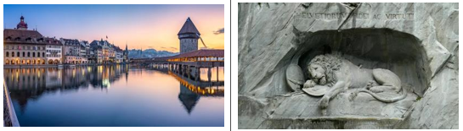
กลางวัน | รับประทานอาหารกลางวันบนเรือล่องทะเลสาบลูเซิร์น (Lake Lucerne lunch Cruise) ดื่มด่ำไปกับทิวทัศน์ธรรมชาติอันงดงามของเมืองลูเซิร์นและอาหารสไตล์สวิตเซอร์แลนด์ โดยทะเลสาบแห่งนี้ตั้งอยู่ท่ามกลางหุบเขา โอบล้อมไปด้วยอ้อมกอดแห่งเทือกเขาธรรมชาติและอาคารบ้านเรือนรูปทรงน่ารักสะดุดตา แต่งแต้มให้เกิดทัศนียภาพอันสวยงาม และให้กลิ่นอายแห่งความเป็นเมืองแห่งขุนเขาได้เป็นอย่างดี
บ่าย | 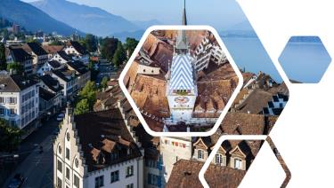  หลังจากเรือกลับขึ้นฝั่งเดินทางสู่เมืองซุก (Zug) เมืองเล็กๆ ริมทะเลสาบที่สวยงามราวกับเทพนิยายตั้งอยู่ทางภาคกลางตอนบนของประเทศ โดยนอกจากความสวยงามของทัศนียภาพแล้ว เมืองนี้ยังมีอัตราการเก็บภาษีที่ค่อนข้างต่ำจึงถือเป็นที่ตากอากาศที่นิยมของเหล่าเศรษฐี คนดังสำคัญระดับโลกมากมายมาเยือน ท่านอาจจะเห็นซูเปอร์คาร์จอดเรียงรายอยู่ 2 ข้างทาง จนเป็นเรื่องธรรมดาไปเลย นำท่านชมหอนาฬิกาเมืองซุก (Clock Tower) แลนด์มาร์กที่สำคัญแห่งหนึ่งของเมือง ด้วยความสูงของหอถึง 52 เมตรและความโดดเด่น ของหลังคาซึ่งเป็นสีน้ำเงินขาวโดนเด่นตัดกับสีหลังคาสีน้ำตาลของบ้านเมืองสวยงามอย่างยิ่ง นำท่านเข้าชมร้านทำทองที่เก่าแก่ที่สุดในยุโรป (The Oldest house of goldsmiths in Europe) ของครอบครัว Lohri เปิดทำการตั้งแต่สมัยศตวรรษที่ 16 ภายในตัวอาคารมีการตกแต่งในรูปแบบสถาปัตยกรรมสมัยจักวรรดินโปเลียน มีซุ้มประตูและเสาโรมัน มีรูปปั้นและจิตรกรรมฝาผนัง ด้วยการวาดลายหินอ่อนด้วยมือ ในปี 1971 ได้เปิดร้านนี้เป็นพิพิธภัณฑ์ศิลปะล้ำค่าและเครื่องประดับหายาก และบางชิ้นมีเพียงชิ้นเดียวในโลก มีเวลาให้ท่านเดินชื่นชมอาคาร งานศิลปะล้ำค่าและเครื่องประดับหายากแล้ว ในส่วนของ Lohri Store ยังมีนาฬิกาชั้นนำระดับโลกให้ท่านเลือกซื้อเลือกชมอาทิ เช่น Patek Philippe, Franck Muller Cartier, Piaget, Parmigiani Fleurier, Panerai, IWC , Omega, Jaeger-LeCoultre, Blancpain, Tag Heuer ฯลฯ
 | หลังจากนั้นนำท่านเดินทางกลับสู่เมืองซูริค (Zurich) เมืองที่ใหญ่ที่สุดในประเทศ นำท่านถ่ายรูป กับโบสถ์ฟรอมุนสเตอร์ (Fraumunster abbey) สร้างขึ้นในปี ค.ศ. 853 โดยกษัตริย์เยอรมันหลุยส์ ใช้เป็นสำนักแม่ชีที่มีกลุ่มหญิงสาวชนชั้นสูงจากทางตอนใต้ของเยอรมันอาศัยอยู่ นำท่านสู่จัตุรัสปาราเดพลาทซ์ (Paradeplatz) เป็นจัตุรัสเก่าแก่ที่มีมาตั้งแต่สมัยศตวรรษที่ 17 ปัจจุบันเป็นชุมทางรถรางที่สำคัญของเมืองและยังเป็นศูนย์กลางการค้าของย่านธุรกิจ ธนาคาร สถาบันการเงินที่ใหญ่ที่สุดในประเทศ
ค่ำ | รับประทานอาหารค่ำ ณ ภัตตาคารอาหารจีน
ที่พัก | นำท่านเข้าสู่ที่พัก Harry Home Zurich Limmattal หรือเทียบเท่า
วันที่แปด | ซูริค - สนามบิน
เช้า | รับประทานอาหารเช้า ณ ห้องอาหารของโรงแรม
 | ได้เวลาอันสมควรนำเดินทางสู่สนามบินซูริค เพื่อให้ท่านมีเวลาในการทำการคืนภาษี (Tax Refund) และมีเวลาในการเลือกซื้อสินค้าในร้านค้าปลอดภาษีภายในสนามบิน
13.30 น. | เดินทางเพื่อกลับสู่ประเทศไทย โดยสายการบินไทย Thai Airways เที่ยวบินที่ TG971
วันที่เก้า | สนามบินสุวรรณภูมิ
05.30 น. | ถึงสนามบินสุวรรณภูมิโดยสวัสดิภาพ

อัตราค่าบริการและเงื่อนไขรายการท่องเที่ยว
กําหนดวันเดินทาง | ผู้ใหญ่พัก 2-3 ท่าน ท่านละ | พักเดี่ยว เพิ่มท่านละ | ราคาทัวร์กรณีมีตั๋วเครื่องบินแล้ว (Join Land) | ราคาเด็กอายุไม่เกิน 11 ขวบ พักกับผู้ใหญ่ 2 ท่าน (ไม่เสริมเตียง)
5-13 ก.ย.69 | 110,900.- | 13,900.- | 78,900.- | 100,900.-
5-13 ต.ค.69 | 111,900.- | 13,900.- | 78,900.- | 101,900.-
30 ต.ค.-7 พ.ย. 69 | 111,900.- | 13,900.- | 78,900.- | 101,900.-
ที่นั่งตั๋วชั้นธุรกิจ (Business class) เบื้องต้นชำระเพิ่มประมาณ 90,000 บาท ขึ้นไป
(ราคาตั๋วมีการเปลี่ยนแปลงกรุณาเช็คราคาและที่นั่งกับเจ้าหน้าที่ก่อน)
10 ท่านขึ้นไป พร้อมออกเดินทาง มีหัวหน้าทัวร์ดูแล
ราคาทัวร์ข้างต้นยังไม่รวมค่าทิปมัคคุเทศก์ท้องถิ่นและคนขับรถรวม 15 ยูโร/ท่าน/ทริป
ราคาทัวร์ข้างต้นยังไม่รวมค่าทิปหัวหน้าทัวร์ที่ดูแลคณะจากเมืองไทย 27 ยูโร/ท่าน/ทริป
***โปรแกรมอาจจะมีการปรับเปลี่ยนตามความเหมาะสมของสภาพอากาศและฤดูกาล***

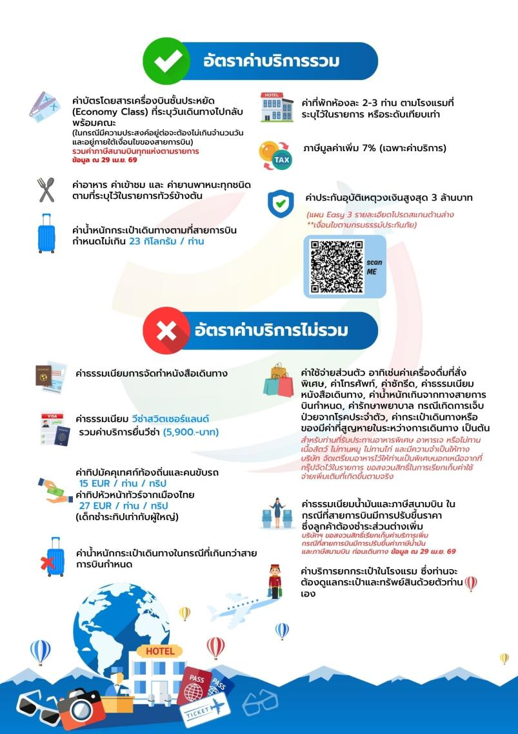




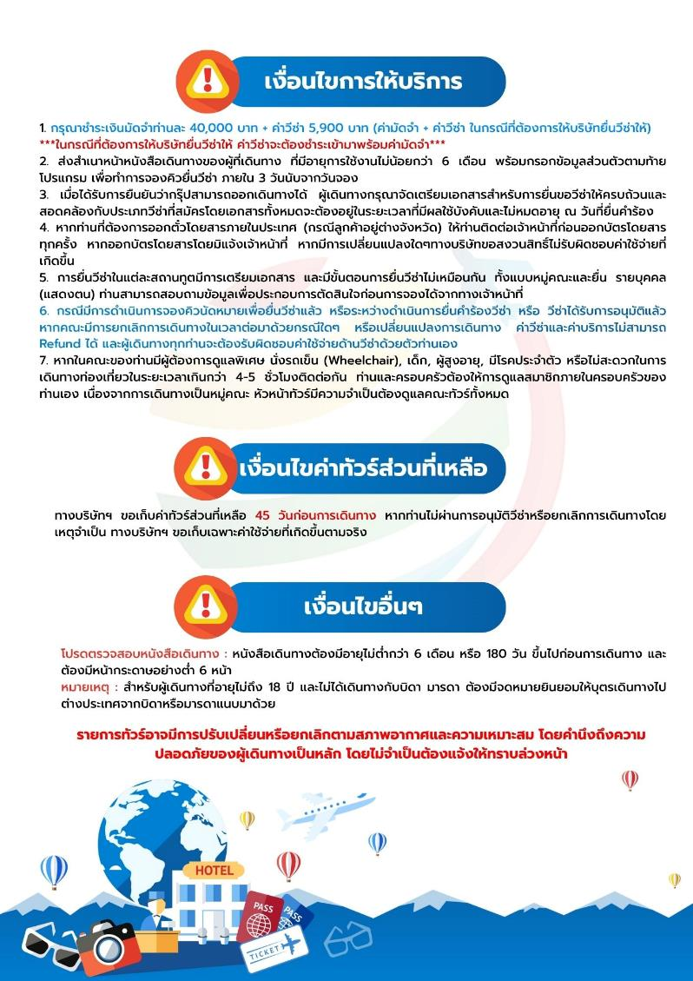

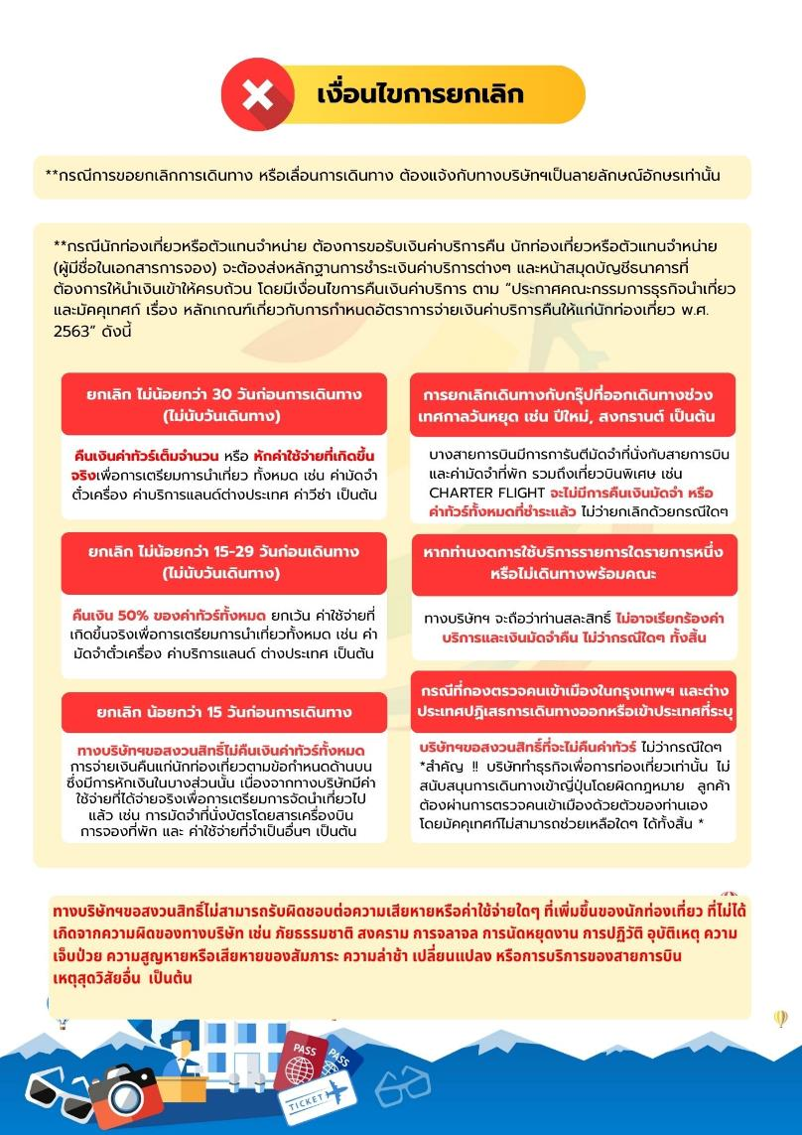





เอกสารประกอบการขอวีซ่าเชงเก้น (สวิตเซอร์แลนด์)
ใช้เวลาทำการอนุมัติวีซ่านับจากวันยื่นประมาณ 15 วันทำการ
หรือมากกว่านั้น ขึ้นอยู่กับดุลยพินิจของสถานทูต
ยื่นวีซ่าแสดงตนที่ศูนย์ยื่นวีซ่า VFS Global (จามจุรีสแควร์)
ในระหว่างยื่นวีซ่าเข้าสถานทูตแล้ว ไม่สามารถดึงเล่มออกมาก่อนได้
**หากท่านเคยโดนปฏิเสธการขอวีซ่ามาก่อน กรุณาแจ้งเจ้าหน้าที่ทัวร์ให้รับทราบตั้งแต่ที่ท่านทำการจองทัวร์เข้ามา เพื่อทำการแก้ไขในการขอวีซ่าในครั้งนี้ มิฉะนั้นหากท่านไม่แจ้งให้ทราบ อาจจะมีผลเสียต่อการขอวีซ่าของท่านในครั้งนี้**
**ลูกค้ากรุณาอย่ายึดติดกับการยื่นขอวีซ่าในอดีต
เพราะสถานทูตมีการเปลี่ยนแปลงกฎและเอกสารการยื่นอยู่เรื่อย ๆ**
- หนังสือเดินทางประเทศไทย (Thailand Passport) หนังสือเดินทาง ต้องมีหน้าเหลือสำหรับประทับวีซ่าอย่างน้อย 2 หน้า อายุการใช้งานเหลือไม่น้อยกว่า 6 เดือน นับจากวันเดินทางกลับ และหนังสือเดินทางจะต้องไม่ชำรุด (หนังสือเดินทางเล่มเก่า กรุณานำมาประกอบการยื่นวีซ่าด้วย)
***ในกรณีที่ถือพาสปอร์ต สัญชาติไทย แต่พำนักอยู่ต่างประเทศ, ทำงานอยู่ต่างประเทศ หรือนักเรียน นักศึกษาศึกษาอยู่ต่างประเทศ กรุณาแจ้งเจ้าหน้าที่ของทางบริษัทให้ทราบทันที เพราะการยื่นขอวีซ่าจะมีเงื่อนไข และ ข้อกำหนดของทางสถานทูตต้องการเพิ่มเติม และ บางสถานทูตอาจไม่สามารถยื่นขอวีซ่าในประเทศไทยได้ ข้อกำหนดนี้รวมไปถึงผู้เดินทางที่ถือพาสปอร์ตต่างชาติด้วย***

- รูปถ่าย รูปถ่ายสีหน้าตรงขนาด 3.5x4.5 CM. จำนวน 2 ใบ
***ความยาวใบหน้าต้องมีเนื้อที่ในรูปถ่าย 70-80% ของพื้นที่ พื้นหลังสีขาวเท่านั้น ถ่ายไม่เกิน 6 เดือน รวบผมให้เห็นหู เห็นคิ้ว ห้ามสวมแว่นตาหรือเครื่องประดับ ห้ามใส่คอนแทคเลนส์ รูปไม่เลอะหมึกและไม่มีร่องรอยชำรุด ***

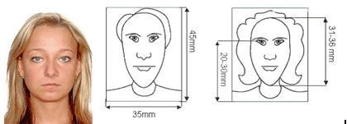
- หลักฐานการทำงาน
- เจ้าของกิจการ หนังสือรับรองการจดทะเบียน(DBD)ที่มีชื่อของผู้เดินทางเป็นกรรมการหรือหุ้นส่วน อายุไม่เกิน 3 เดือน หรือ สำเนาใบทะเบียนการค้า(พค.0403)
- กิจการไม่จดทะเบียน จดหมายชี้แจงการทำงาน พร้อมเอกสารประกอบ เช่น รูปถ่ายร้าน สัญญาเช่าที่ โฉนดที่ดิน เป็นตัน
- เป็นพนักงาน หนังสือรับรองการทำงาน จากบริษัท ระบุตำแหน่ง, เงินเดือน, วันเริ่มทำงาน และต้องระบุวันลา (ขอเป็นภาษาอังกฤษมีอายุ 1 เดือน ชื่อ-นามสกุลต้องตรงตามหน้าพาสปอร์ต ใช้คำว่า “TO WHOM IT MAY CONCERN” แทนชื่อสถานทูตที่ยื่น) หนังสือจะต้องมีที่อยู่บริษัท เบอร์โทรศัพท์ติดต่อ และจะต้องมีลายเซ็นกับตราประทับบริษัท (หนังสือรับรองที่ปริ๊นท์จากออนไลน์ จะไม่เข้าลักษณะเอกสารที่ถูกต้อง)
- นักเรียนหรือนักศึกษา ใช้หนังสือรับรองการเรียนที่ออกจากสถาบันที่กำลังศึกษาอยู่
(ขอเป็นภาษาอังกฤษมีอายุ 1 เดือน ชื่อ-สกุลต้องตรงตามหน้าพาสปอร์ตใช้คำว่า “TO WHOM IT MAY CONCERN” แทนชื่อสถานทูตที่ยื่น)
- หลักฐานการเงิน
4.1 กรณีผู้เดินทาง ออกค่าใช้จ่ายเอง
4.1.1 ขอ Bank Statement บัญชีออมทรัพย์ธรรมดาของธนาคารทั่วไป ส่วนตัวของผู้เดินทาง ย้อนหลัง 3 เดือน อัพเดทไม่เกิน 15 วันก่อนยื่นวีซ่า รบกวนลูกค้าทำรายการเดินบัญชี โดยการ ฝากหรือถอน ก่อน แล้วค่อยปรับยอดเงินในบัญชีไม่เกิน 15 วัน ก่อนวันยื่นวีซ่า (สะกดชื่อ-นามสกุลให้ตรงกับพาสปอร์ต ต้องมีตราประทับ และลายเซ็นจากธนาคาร)
4.2 กรณีผู้เดินทางไม่ได้ออกค่าใช้จ่ายเอง (บุคคลที่สามารถรับรองค่าใช้จ่ายได้ ต้องเป็น พ่อ แม่ พี่น้อง ที่มีสายเลือดเดียวกัน หรือ สามีภรรยา เท่านั้น)
4.2.1. ต้องทำเป็นหนังสือรับรองค่าใช้จ่ายในการเดินทาง (Sponsor Letter) พร้อมเอกสารแสดงความสัมพันธ์ เช่น สูติบัตร ทะเบียนบ้าน ทะเบียนสมรส เป็นต้น
4.2.2. ผู้ที่ออกค่าใช้จ่ายให้ ต้องขอ Bank Statement จากทางธนาคาร ย้อนหลัง 3 เดือน อัพเดทไม่เกิน 15 วันก่อนยื่นวีซ่า ใช้เอกสารตัวจริง 1 คนต่อ 1 ฉบับ
4.3 ผู้สมัครที่มีอายุ 18 ปีขึ้นไป ต้องมีบัญชีส่วนตัวไปยื่นทุกท่าน
4.4 Bank Statement , Bank Certificate , Bank Guarantee ชื่อ-นามสกุลในเอกสาร ต้องสะกดให้ตรงกับพาสปอร์ต จะต้องแสดงเลขบัญชีครบทุกตัว และมีลายเซ็นกับตราประทับจากธนาคาร
**สถานทูตไม่รับพิจารณาบัญชีติดลบ บัญชีกระแสรายวัน
พันธบัตร ตราสารหนี้ กองทุน และสลากออมสิน**
- เอกสารส่วนตัว
- สำเนาทะเบียนบ้าน
- บัตรประชาชน
- สูติบัตร(กรณีเด็กอายุต่ำกว่า 20 ปี)
- ทะเบียนสมรส/ทะเบียนหย่า/มรณะบัตร(ถ้ามี)
- ใบเปลี่ยนชื่อ-นามสกุล (ถ้ามีการเปลี่ยน)

- กรณีเด็กอายุไม่ถึง 20 ปี ไม่ได้เดินทางไปต่างประเทศพร้อมบิดา มารดา
- หากเด็กเดินทางไปกับบิดา จะต้องมีหนังสือยินยอมจากมารดา จากอำเภอต้นสังกัด (โดยมารดาจะต้องคัดหนังสือยินยอมระบุให้บุตรเดินทางไปต่างประเทศกับบิดา)พร้อมแนบสำเนาบัตรประชาชนหรือหน้าพาสปอร์ตมารดามาด้วย
- หากเด็กเดินทางกับมารดา จะต้องมีหนังสือยินยอมจากบิดา จากอำเภอต้นสังกัด (โดยบิดาจะต้องคัดหนังสือยินยอมระบุให้บุตรเดินทางไปต่างประเทศกับมารดา) พร้อมแนบสำเนาบัตรประชาชนหรือหน้าพาสปอร์ตบิดามาด้วย
- หากเด็กไม่ได้เดินทางพร้อมกับบิดาและมารดา ทั้งบิดาและมารดาจะต้องคัดหนังสือระบุยินยอมให้บุตรเดินทางไปต่างประเทศกับใคร มีความสัมพันธ์เป็นอะไรกันกับเด็ก จากอำเภอต้นสังกัด พร้อมแนบสำเนาบัตรประชาชนหรือหน้าพาสปอร์ตบิดาและมารดา
- กรณีเด็กที่บิดา-มารดาหย่าร้าง จะต้องแนบสำเนาใบหย่า และมีการสลักหลังโดยมีรายละเอียดว่าฝ่ายใดเป็นผู้มีอำนาจปกครองบุตรแต่เพียงผู้เดียว
*** กรณีเด็กอายุต่ำกว่า 20 ปี บิดาและมารดาลงชื่อรับรองในแบบฟอร์มสมัครวีซ่า
*** ในวันยื่นวีซ่ากรุณาถือเอกสารตัวจริงต่างๆ เช่น ทะเบียนพาณิชย์ DBD สูติบัตร ใบเปลี่ยนชื่อ-สกุล เป็นต้น พร้อมสมุดบัญชีอัพเดทไม่เกิน 15 วันก่อนยื่นวีซ่า ***

เอกสารยื่นวีซ่าอาจมีการปรับเปลี่ยนและขออัพเดทเพิ่มเติมได้ทุกเวลา หากทางสถานทูตแจ้งขอเพิ่มเติม



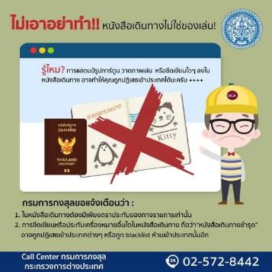

แบบฟอร์มสำหรับกรอกข้อมูลยื่นวีซ่าเชงเกนประเทศสวิตเซอร์แลนด์
**หากท่านเคยโดนปฏิเสธการขอวีซ่ามาก่อน กรุณาแจ้งเจ้าหน้าที่ทัวร์ให้รับทราบตั้งแต่ที่ท่านทำการจองทัวร์เข้ามา เพื่อทำการแก้ไขในการขอวีซ่าในครั้งนี้ มิฉะนั้นหากท่านไม่แจ้งให้ทราบ อาจจะมีผลเสียต่อการขอวีซ่าของท่านในครั้งนี้**
(กรุณากรอกข้อมูลให้ครบถ้วนตามความเป็นจริงทุกข้อ เนื่องจากจะมีผลต่อการพิจารณาวีซ่าของท่าน)

ชื่อ – นามสกุล ผู้เดินทาง [ภาษาไทย]………………………………………………………………………..…
1. นามสกุล [ภาษาอังกฤษ]……………………………………………………….………………..……………
2. นามสกุลตอนเกิด [ภาษาอังกฤษ]…………………………………………………………………………….
3. ชื่อตัว [ภาษาอังกฤษ]…………………………………………………………………………………………
4. วัน /เดือน / ปี (ค.ศ.) เกิด……………………………………………………………………………………..
5. สถานที่เกิด (จังหวัด)…………………………………………………………………….……………………
6. ประเทศที่เกิด……………………………………………………………………………….…………………
7. สัญชาติปัจจุบัน ................................สัญชาติโดยกำเนิด หากต่างจากปัจจุบัน…………………………..
8. เพศ ชาย หญิง
9. สถานภาพ โสด แต่งงาน (จดทะเบียน) แต่งงาน (ไม่จดทะเบียน)
หย่า แยกกันอยู่ หม้าย (คู่สมรสเสียชีวิต)
อื่นๆ (โปรดระบุ)…………….
10. ในกรณีที่ผู้สมัครขอวีซ่าเป็นเด็ก อายุต่ำกว่า 20 ปีบริบูรณ์ ให้ใส่ชื่อ และที่อยู่ ผู้ปกครอง
……………………………………………………………………………………………………………………………………………………………………………………………………………………………รหัสไปรษณีย์………………..…
11. ที่อยู่ปัจจุบันของผู้ขอวีซ่า
………………………………………………………………………………………………………….………………………
……………………………………………………………………………………รหัสไปรษณีย์……………..……………
E-MAIL (ต้องระบุ)............................................................................................

หมายเลขโทรศัพท์มือถือที่ติดต่อได้..................................................................
12. อาชีพปัจจุบัน (หากค้าขาย ให้ระบุด้วยว่าค้าขายอะไร เช่น ขายเสื้อผ้า ขายอาหาร เป็นต้น)
................................................................................................................................................................................................................................................................................................

13. ชื่อบริษัทหรือร้านค้า และที่อยู่ หมายเลขโทรศัพท์ / สำหรับนักเรียน นักศึกษา กรุณากรอกชื่อ ที่อยู่ของสถาบันศึกษา
…………………………………………………………………………………………………………………
……………………………………………………………………………………รหัสไปรษณีย์………….……
14. วีซ่าเชงเกนที่เคยได้รับในระยะเวลา 5 ปีที่ผ่านมา
ไม่เคย เคยได้ ใช้ได้ตั้งแต่วันที่..........................ถึงวันที่............................

15. เคยถูกพิมพ์ลายนิ้วมือเพื่อการขอวีซ่าเชงเก้นก่อนหน้านี้
ไม่เคย เคย (กรุณาระบุวันที่ หากทราบ)................................................

**กรณีลูกค้าเคยมีวีซ่าเชงเก้น รบกวนท่านถ่ายสำเนาหน้าวีซ่าเชงเก้นตัวล่าสุดแนบมาด้วย**
16. ท่านเคยถูกปฏิเสธวีซ่าหรือไม่
ไม่เคย เคย (เหตุผลในการปฏิเสธ)................................................
17. ความรับผิดชอบค่าใช้จ่ายในการดำรงชีพระหว่างการเดินทางและพำนักอยู่ของผู้ร้องขอ
ตัวผู้ขอวีซ่าเอง มีผู้อื่นออกให้(ญาติ/บริษัท/องค์กร)
กรุณาระบุชื่อ ......................................................
สิ่งที่ช่วยในการดำรงชีพ …………………………………………………..…
เงินสด สิ่งที่ช่วยในการดำรงชีพ
เช็คเดินทาง เงินสด
บัตรเครดิต ที่พักที่มีผู้จัดหาให้
ชำระค่าที่พักล่วงหน้าแล้ว ค่าใช้จ่ายทั้งหมดระหว่างพำนักมีผู้ออกให้
ชำระค่าพาหนะล่วงหน้าแล้ว ชำระค่าพาหนะล่วงหน้าแล้ว
อื่นๆ (โปรดระบุ) อื่นๆ (โปรดระบุ)
************************************************
หมายเหตุ การอนุมัติวีซ่าเป็นดุลพินิจของทางสถานทูต ทางบริษัทไม่มีส่วนเกี่ยวข้องใดๆทั้งสิ้น ทั้งนี้บริษัทเป็นเพียงตัวกลางและคอยบริการอำนวยความสะดวกให้แก่ผู้เดินทางเท่านั้น

